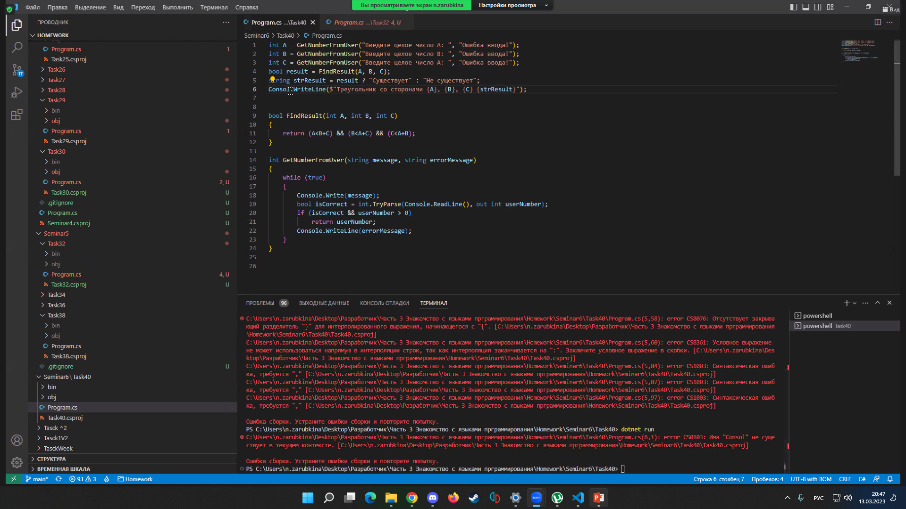

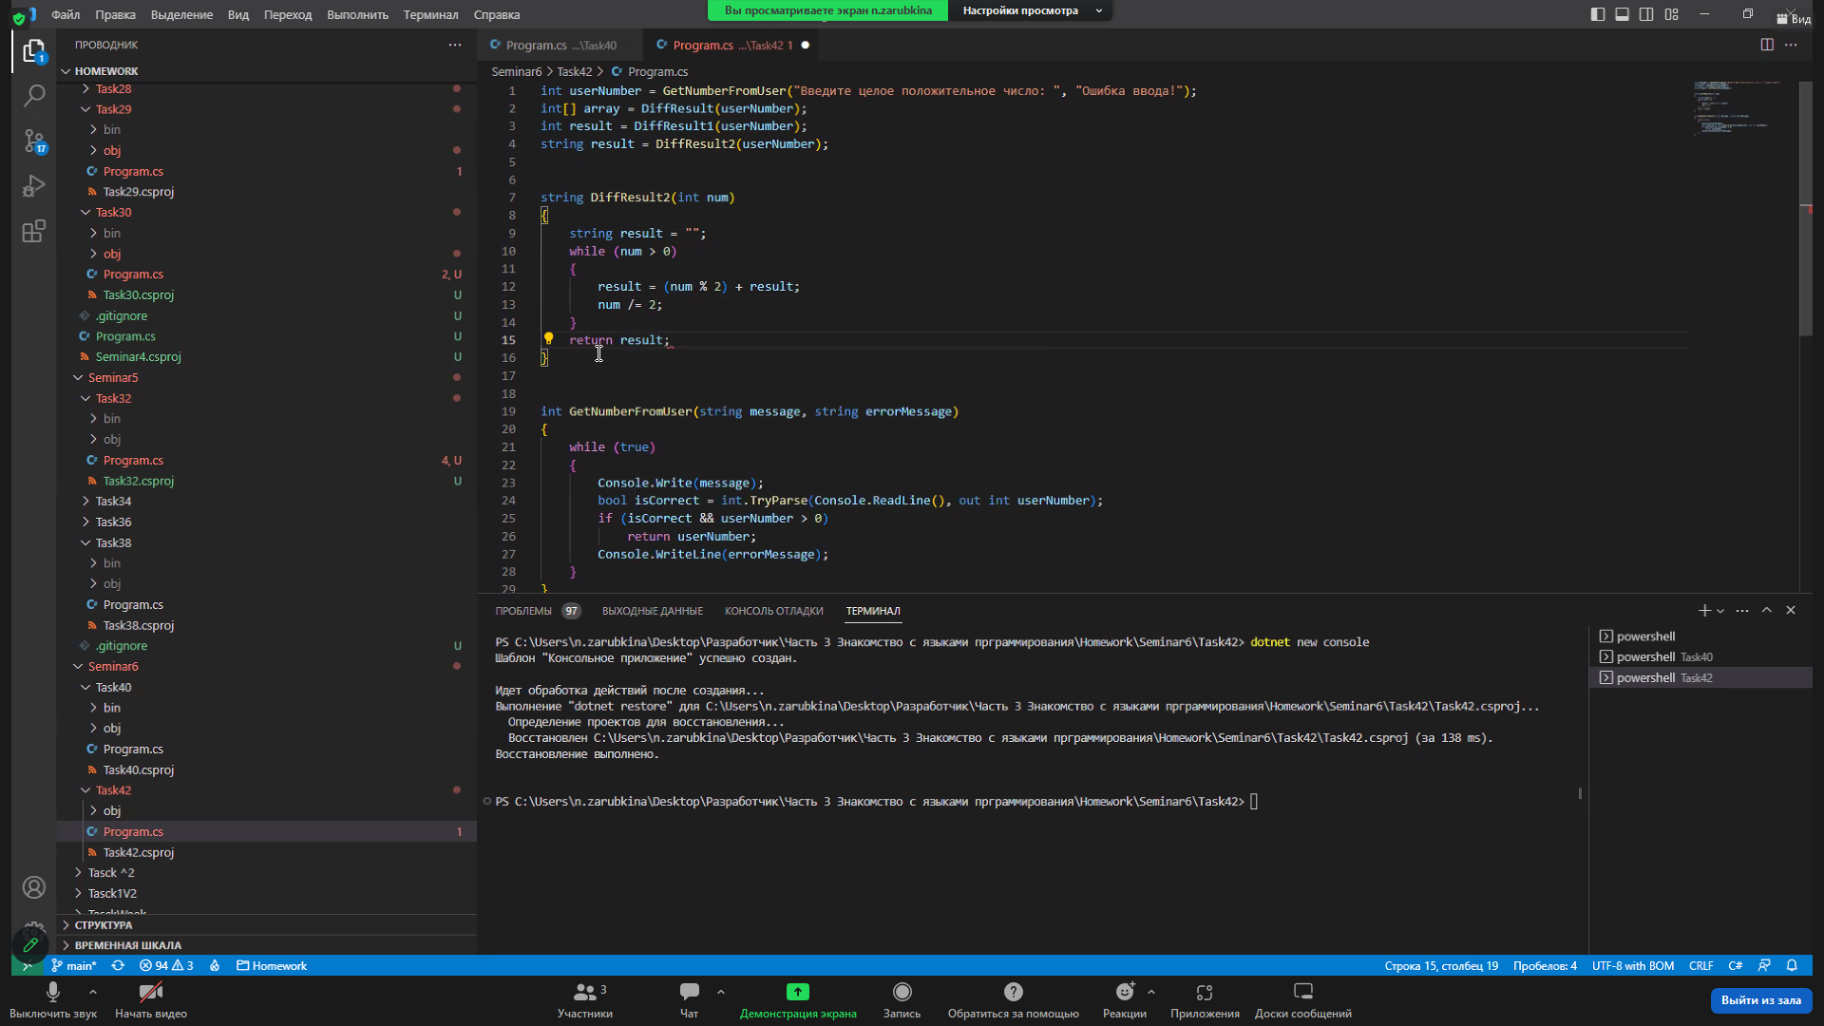

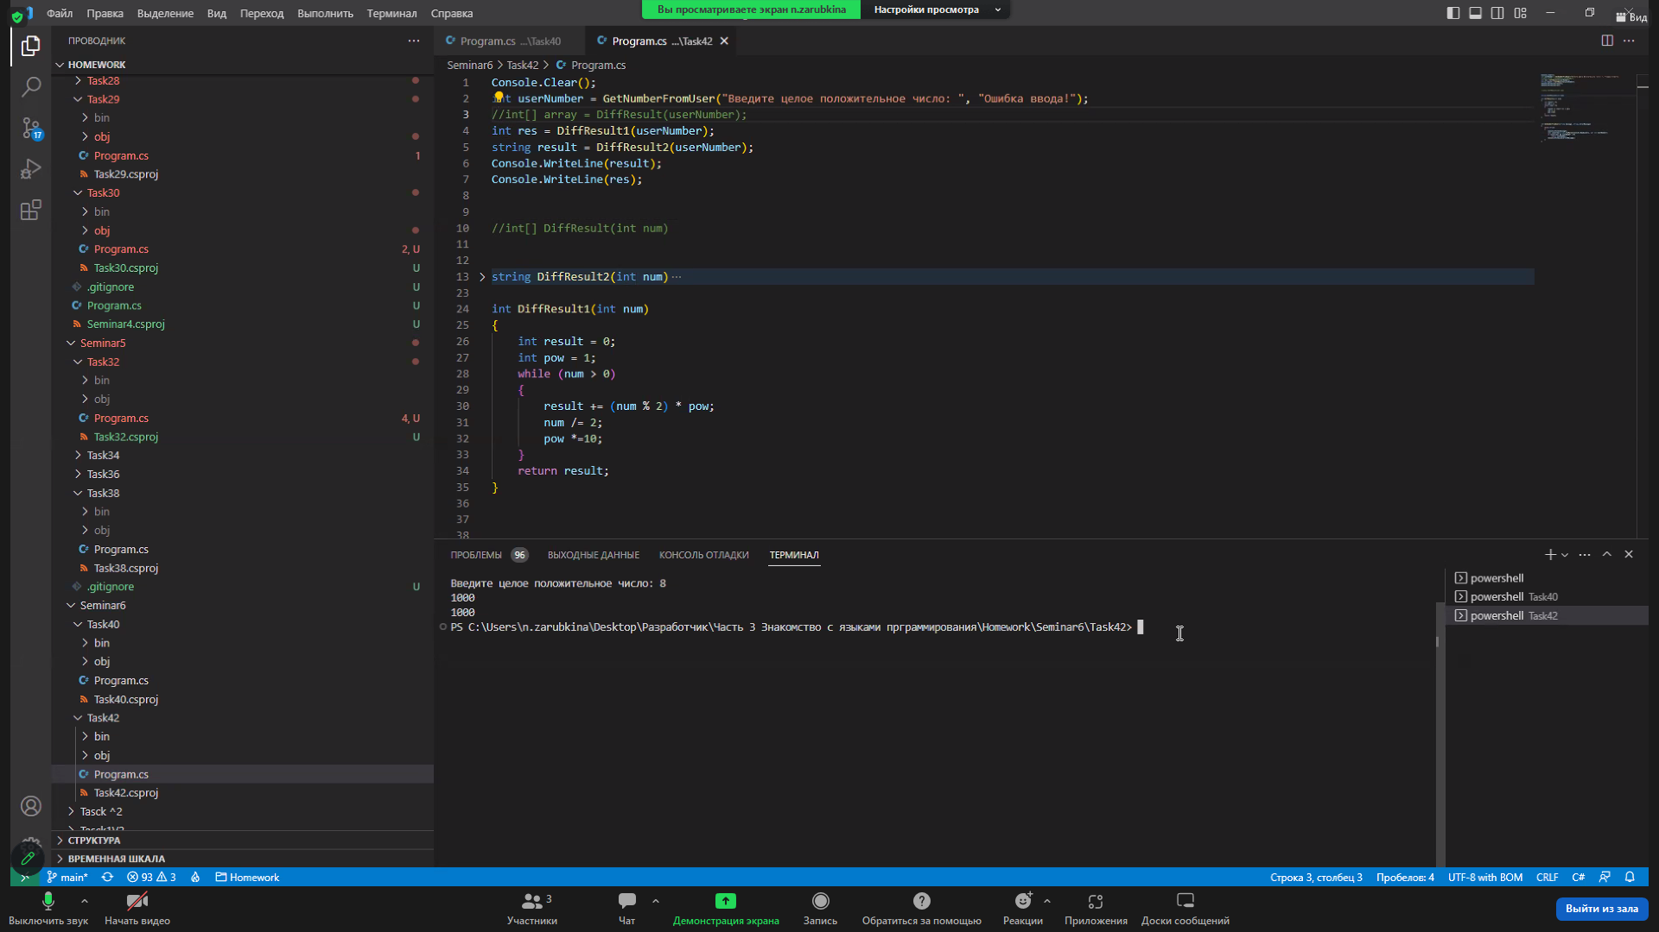

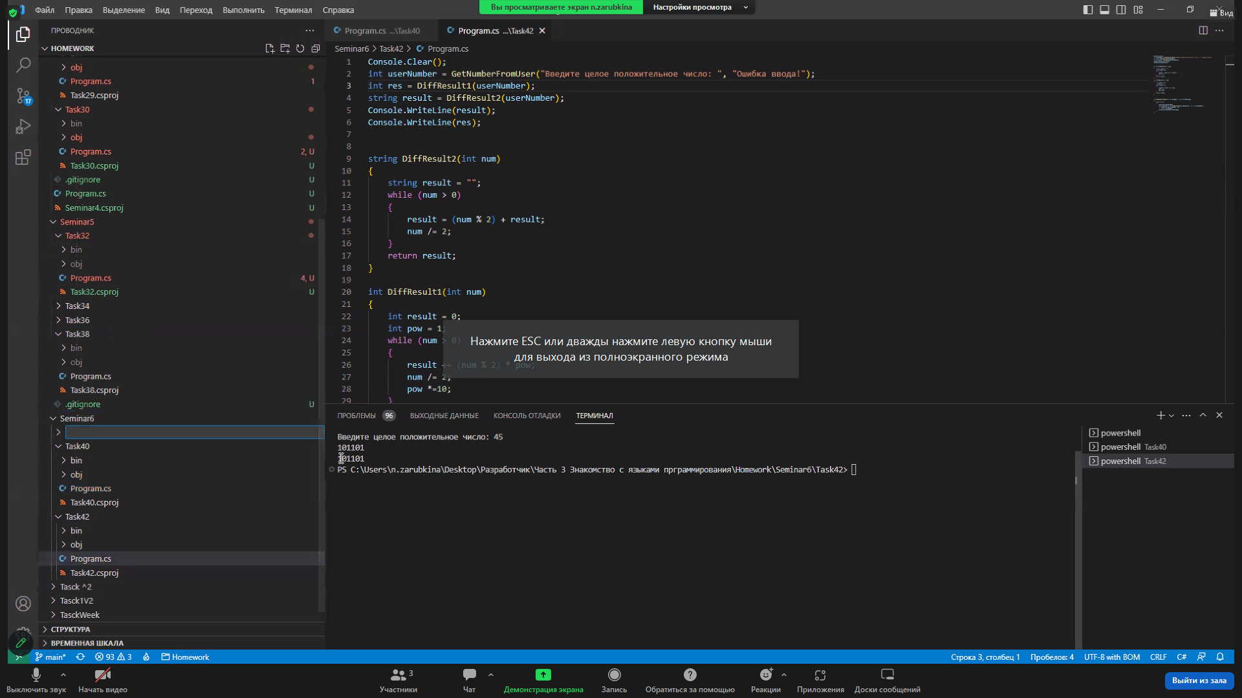

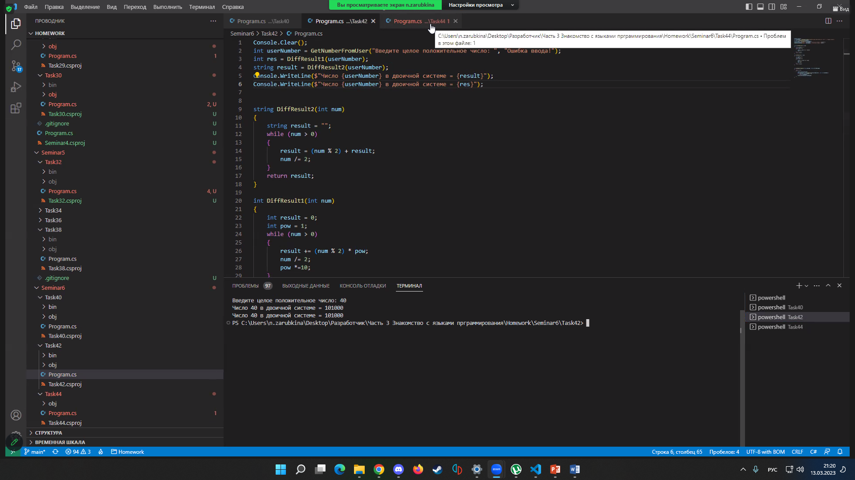

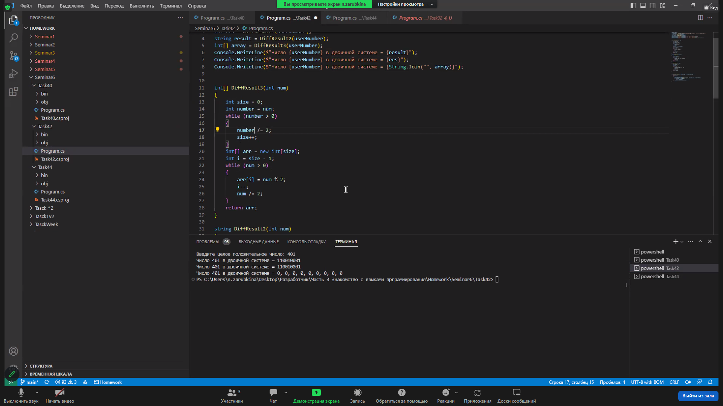

Console.Clear();int userNumber = GetNumberFromUser("Введите целое положительное число: ", "Ошибка ввода!");int res = DiffResult1(userNumber);string result = DiffResult2(userNumber);int[] array = DiffResult3(userNumber);Console.WriteLine($"Число {userNumber} в двоичной системе = {result}");Console.WriteLine($"Число {userNumber} в двоичной системе = {res}");Console.WriteLine($"Число {userNumber} в двоичной системе = {String.Join("", array)}");int[] DiffResult3(int num){ int size = 0; int number = num; while (number > 0) { number /= 2; size++; } int[] arr = new int[size]; int i = size - 1; while (num > 0) { arr[i] = num % 2; i--; num /= 2; } return arr;}string DiffResult2(int num){ string result = ""; while (num > 0) { result = (num % 2) + result; num /= 2; } return result;}int DiffResult1(int num){ int result = 0; int pow = 1; while (num > 0) { result += (num % 2) \* pow; num /= 2; pow \*= 10; } return result;}int GetNumberFromUser(string message, string errorMessage){ while (true) { Console.Write(message); bool isCorrect = int.TryParse(Console.ReadLine(), out int userNumber); if (isCorrect && userNumber > 0) return userNumber; Console.WriteLine(errorMessage); }}

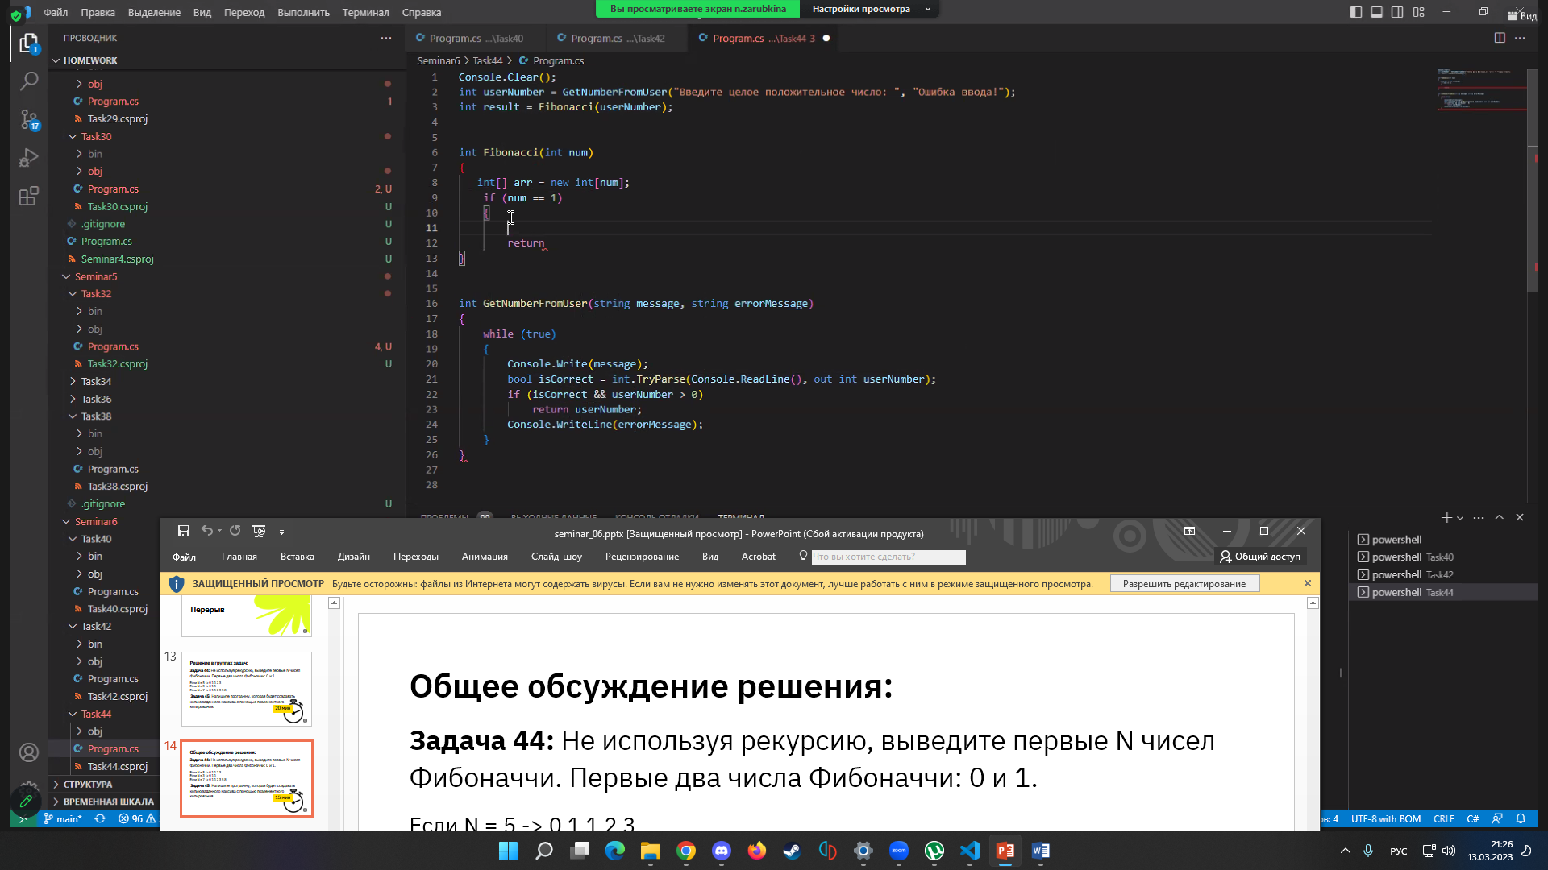

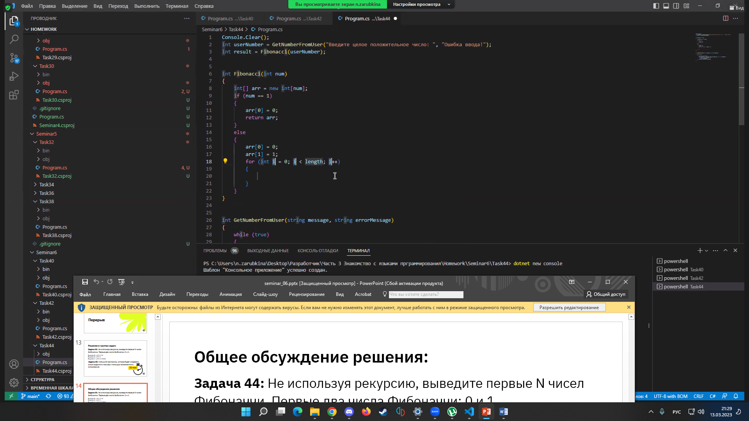

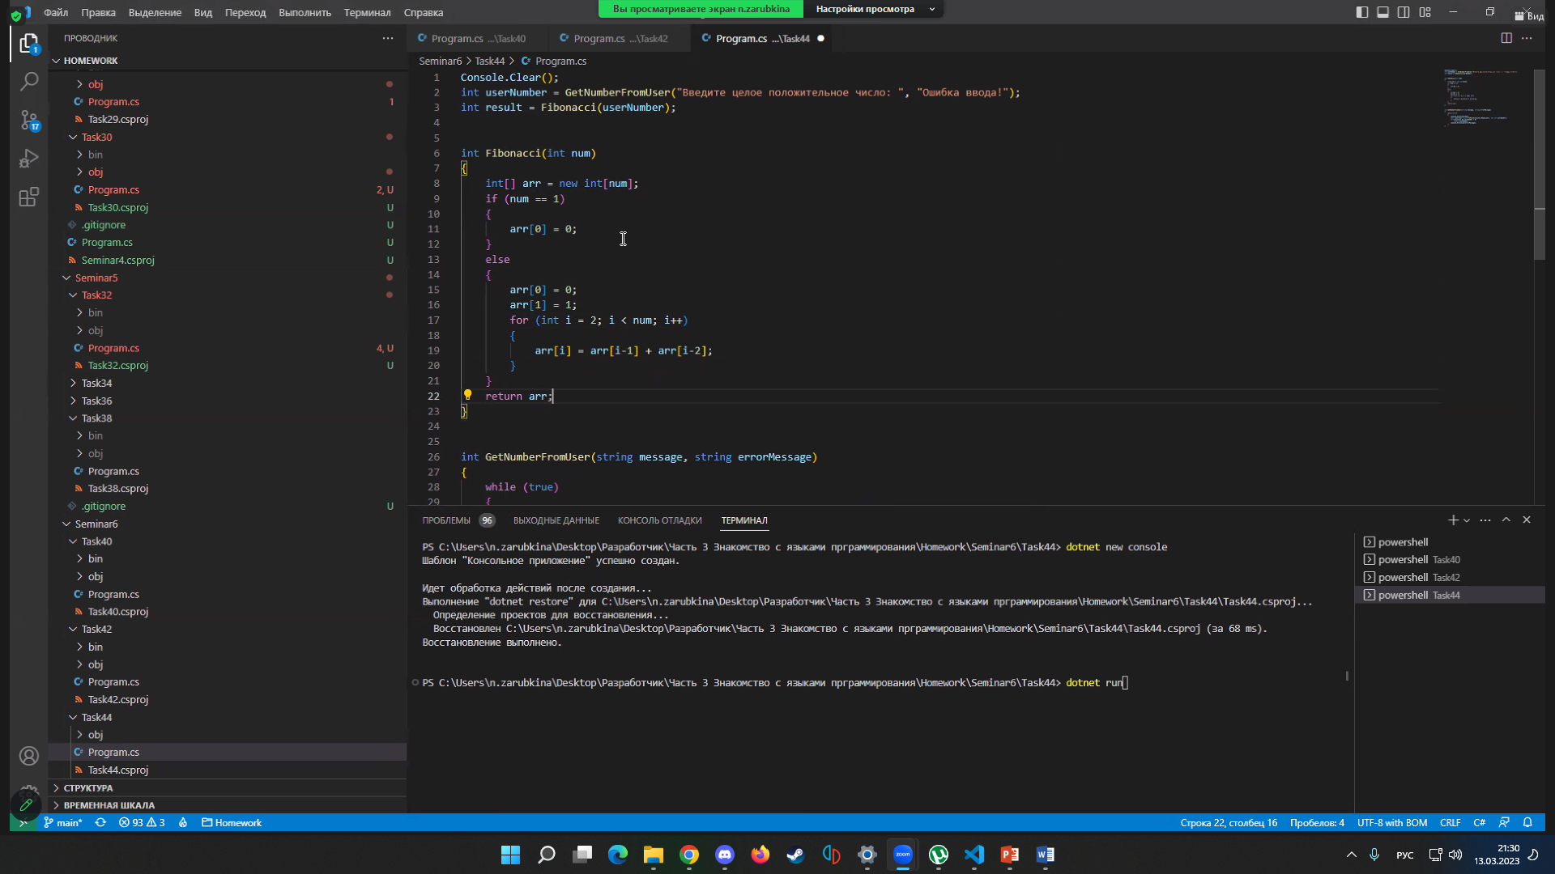

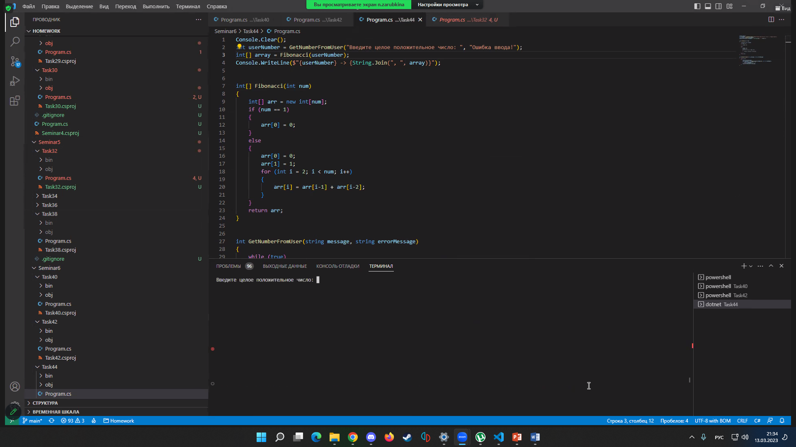

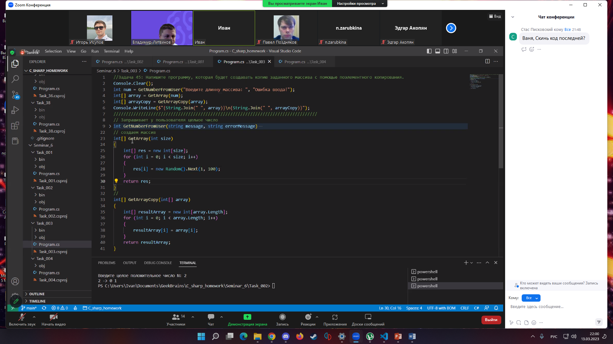

//Задача 45: Напишите программу, которая будет создавать копию заданного массива с помощью поэлементного копирования.Console.Clear();int num = GetNumberFromUser("Введите длинну массива: ", "Ошибка ввода!");int[] array = GetArray(num);int[] arrayCopy = GetArrayCopy(array);Console.WriteLine($"{String.Join(" ", array)}\n{String.Join(" ", arrayCopy)}");//////////////////////////////////////////////////////////////////////////////////// Запрашивает у пользователя целыое числоint GetNumberFromUser(string message, string errorMessage){ while (true) { Console.Write(message); bool isCorrect = int.TryParse(Console.ReadLine(), out int userNumber); if (isCorrect && userNumber > 0) { return userNumber; } Console.WriteLine(errorMessage); }}// создаем массивint[] GetArray(int size){ int[] res = new int[size]; for (int i = 0; i < size; i++) { res[i] = new Random().Next(1, 100); } return res;}//int[] GetArrayCopy(int[] array){ int[] resultArray = new int[array.Length]; for (int i = 0; i < array.Length; i++) { resultArray[i] = array[i]; } return resultArray;}